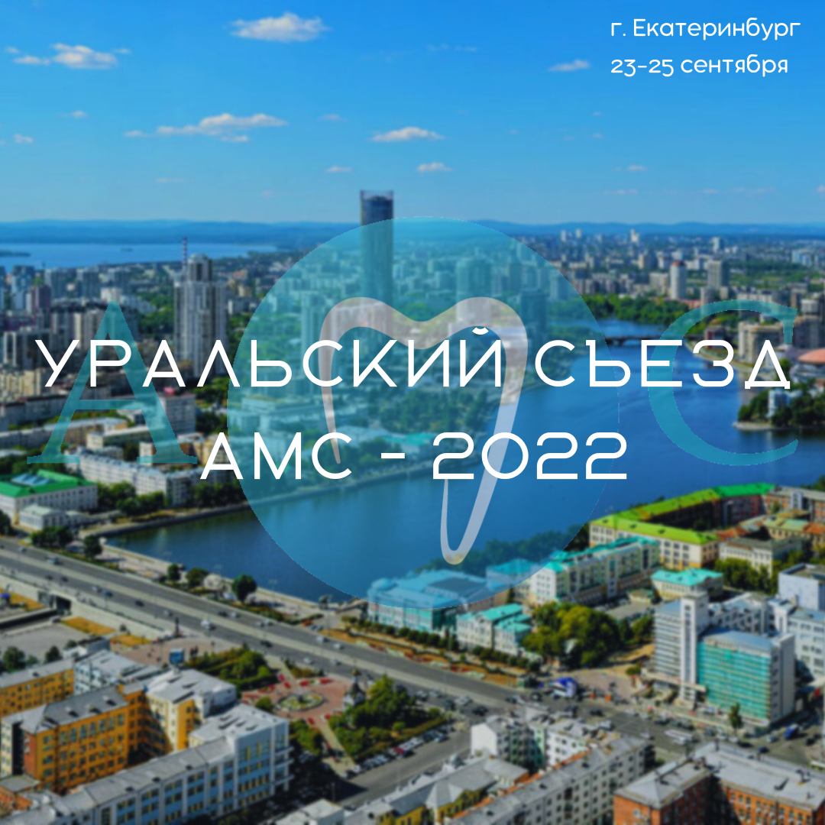
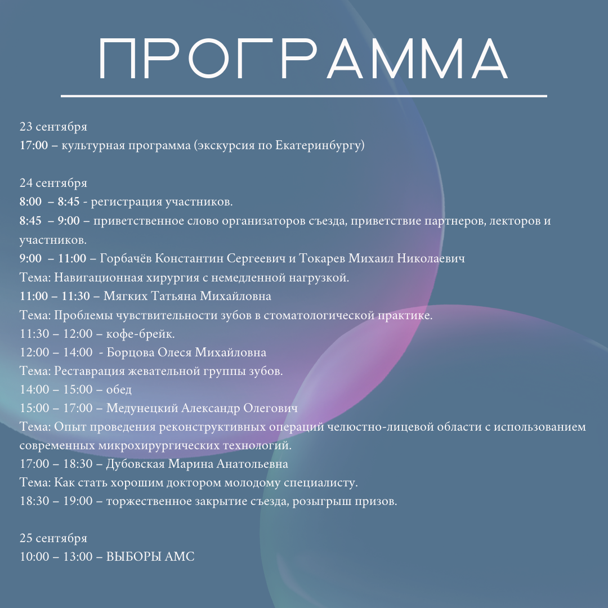
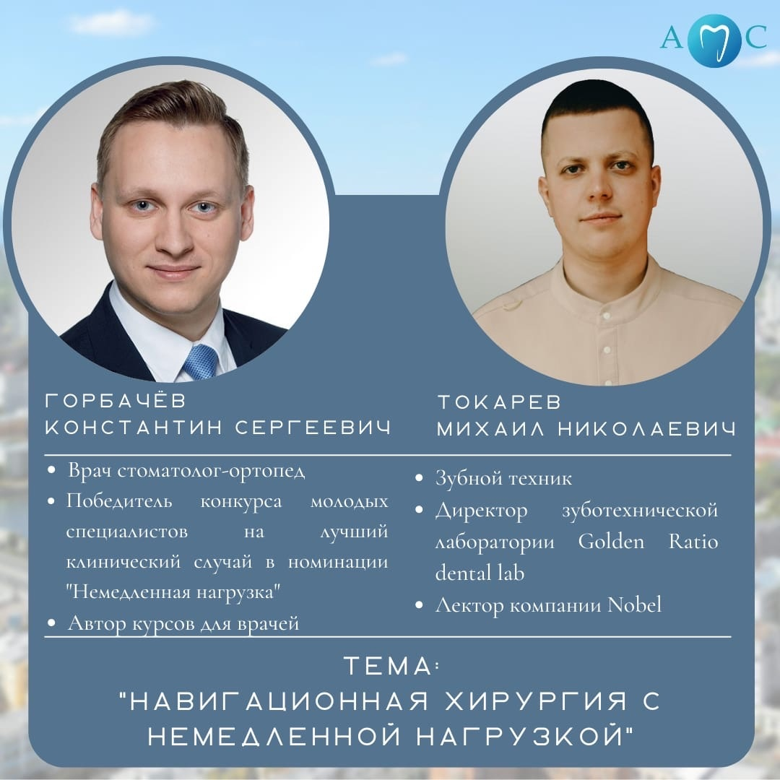
Знакомство с лекторами
Горбачёв Константин Сергеевич.
Врач стоматолог-ортопед
Победитель конкурса молодых специалистов на лучший клинический случай в номинации "Немедленная нагрузка"
Автор курсов для врачей
Токарев Михаил Николаевич
Зубной техник
Директор зуботехнической лаборатории Golden Ratio dental lab
Лектор компании Nobel
ТЕМА: Навигационная хирургия с немедленной нагрузкой.
ПРОГРАММА:
1. Планирование имплантологического лечения, выбор позиции имплантата
2.коммуникация ортопеда и хирурга в программе DTX Studio implant
3. Немедленная нагрузка временными и постоянными ортопедическими конструкциями с опорой на импланты. Цифровой и аналоговый подходы
4. Демонстрация клинических случаев
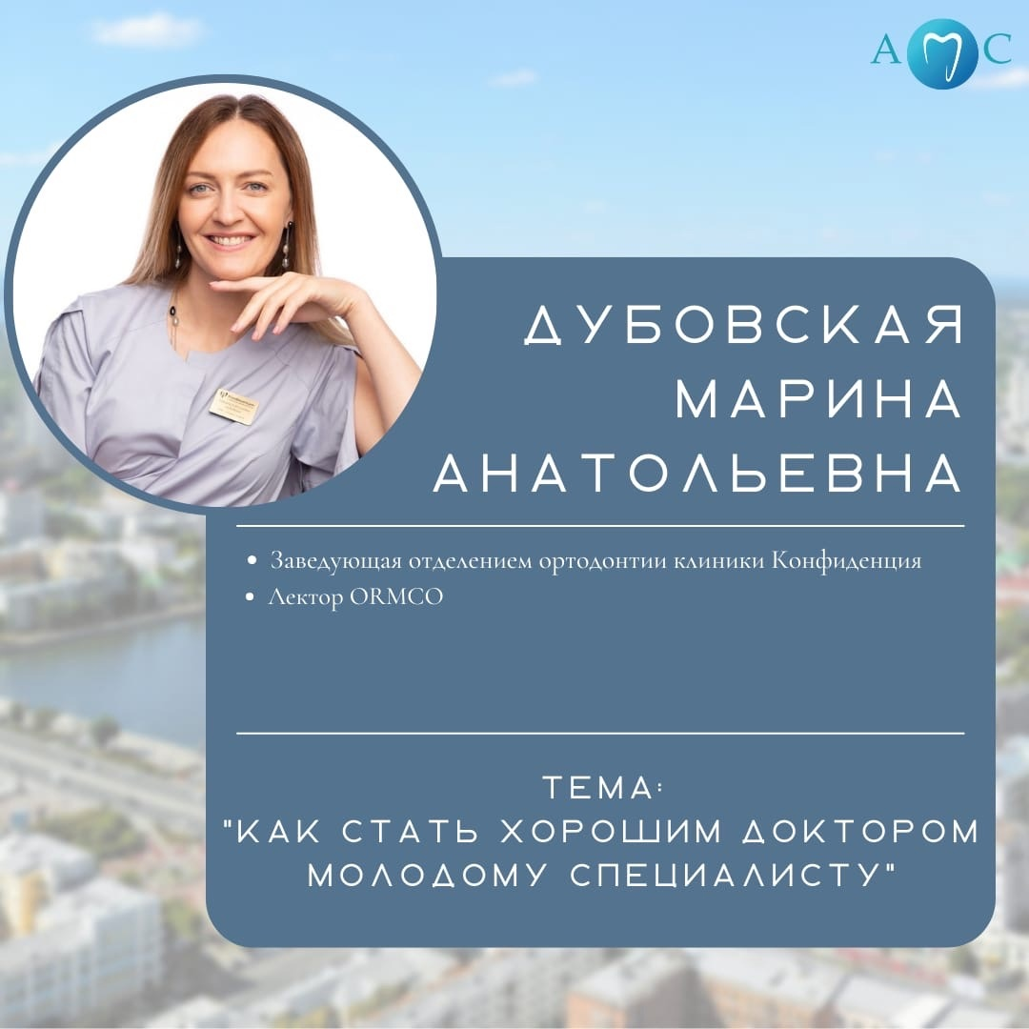
Знакомство с лекторами
Дубовская Марина Анатольевна.
Заведующая отделением ортодонтии клиники Конфиденция,
Лектор ORMCO
ТЕМА:
Как стать хорошим ортодонтом молодому специалисту
1. Что необходимо знать, решившим стать ортодонтом
2. План действий на ближайшие 2-4-6 лет
3. Стандартные ошибки:ортодонтические и неортодонтические
4. Как их избежать

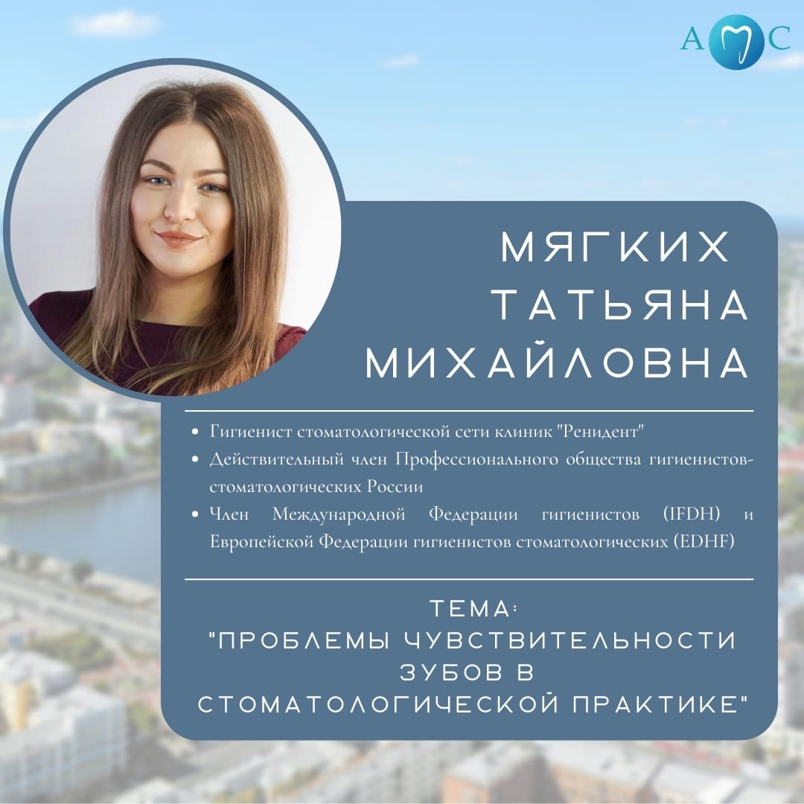
Знакомство с лекторами
Мягких Татьяна Михайловна
Гигиенист -стоматологический сети клиник "Ренидент"
Действительный член Профессионального общества гигиенистов-стоматологических России
Член Международной Федерации гигиенистов (IFDH) и Европейской Федеранции гигиенистов стоматологических (EDHF)
ТЕМА: Проблемы чувствительности зубов в стоматологической практике.

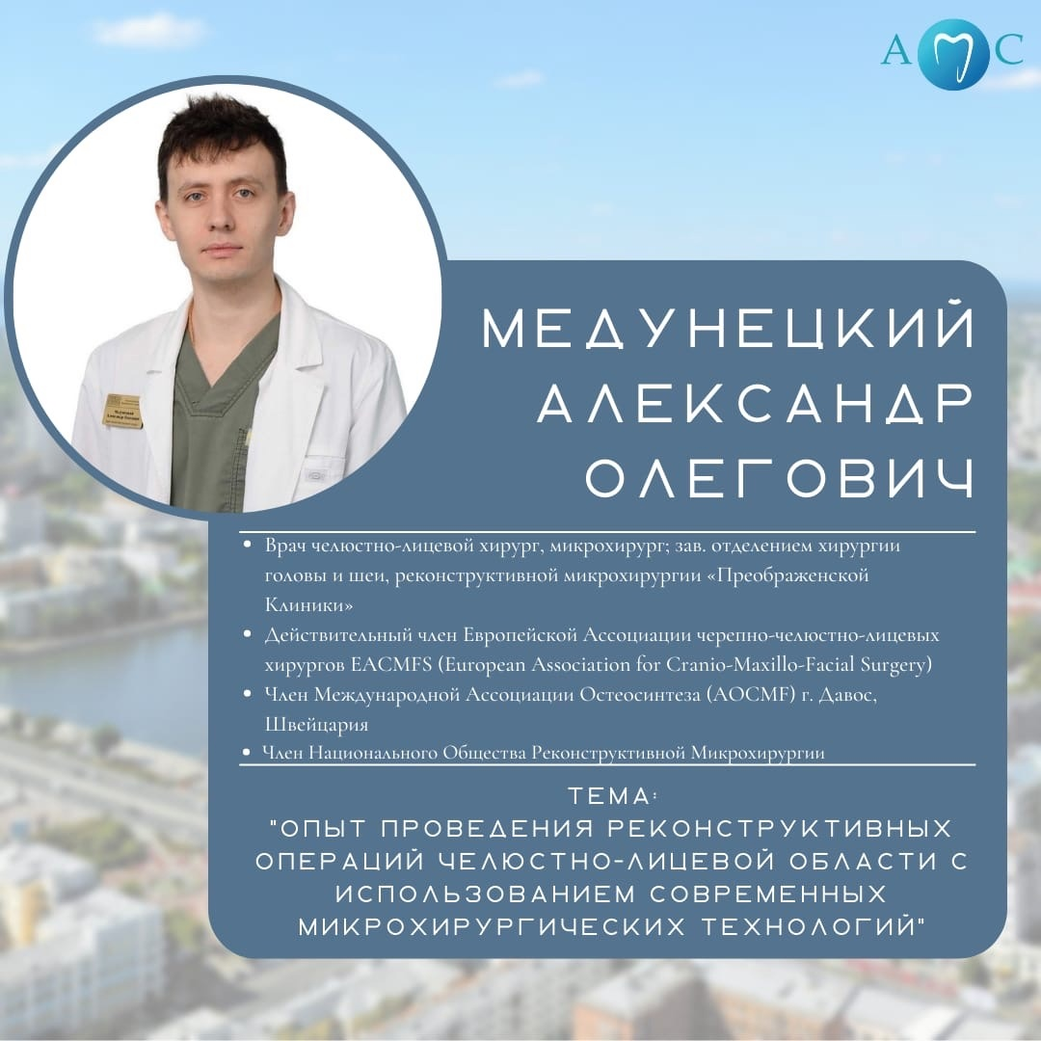
Знакомство с лекторами
Медунецкий Александр Олегович.
Врач челюстно-лицевой хирург, микрохирург; зав. отделением хирургии головы и шеи, реконструктивной микрохирургии «Преображенской Клиники»
Действительный член Европейской Ассоциации черепно-челюстно-лицевых хирургов EACMFS (European Association for Cranio-Maxillo-Facial Surgery)
Член Международной Ассоциации Остеосинтеза (AOCMF) г. Давос, Швейцария
Член Национального Общества Реконструктивной Микрохирургии
ТЕМА: Опыт проведения реконструктивных операций челюстно-лицевой области с использованием современных микрохирургических технологий.

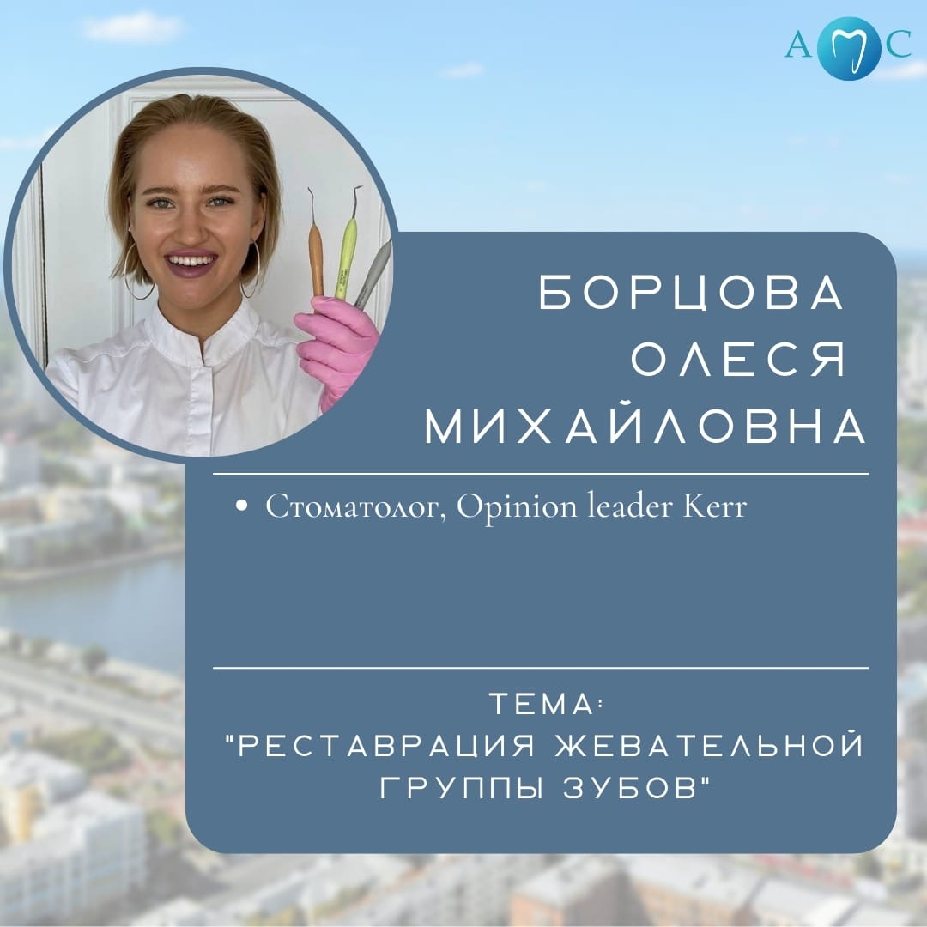
Знакомство с лекторами
Борцова Олеся Михайловна.
Стоматолог, opinion leader Kerr
ТЕМА: Реставрация жевательной группы зубов.
ПРОГРАММА:
1. Фотопротокол.
2. Препарирование.
~ Современные дизайны препарирования кариозных полостей I и II классов (D. Clark, Calla Lilly)
~ Понимание процессов CID/CAM
3. Изоляция.
~ Выбор платков и клампов
~ Ошибки в изоляции
4. Адгезивная подготовка.
~ Протравливание.
~ Выбор адгезивной системы.
5. Пломбирование. Восстановление анатомической формы зубов.
~ Композиты. Подбор цвета реставрации. Распределение слоёв
~ Функциональные и анатомические аспекты боковой группы зубов
~ Модульное построение реставрации
~ Инструменты для реставрации
6. Шлифовка, полировка.
~ Секрет сухого блеска. Полировочные системы. Протокол

